Лабораторна робота
Тема: Віддзеркалення тексту в Inkscape
Виконав: Горецький Максим
- Створив текстовий блок і ввів потрібний текст.

- Створив клон тексту через меню Зміни → Клонувати → Створити клон (або Alt + D).
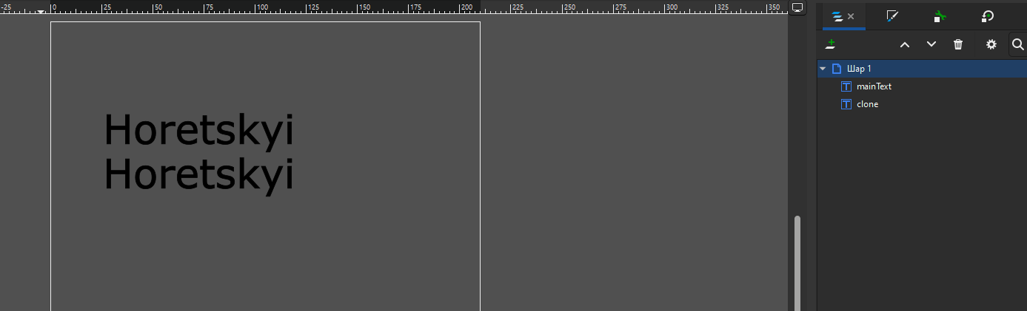
- Віддзеркалив клон вертикально за допомогою V або Об’єкт → Відзеркалити вертикально та перемістив клонований текст нижче основного.

- Створив прямокутник, який перекриває тільки віддзеркалений текст.

- Виділив клон (Ctrl + Alt + клік), потім додав прямокутник до виділення (Shift + клік). Застосував команду Об’єкт → Відсікання → Встановити, щоб обрізати зайве.
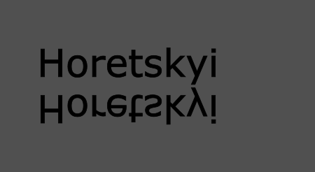
- Створив ще один прямокутник і задав йому градієнт від кольорового до прозорого.
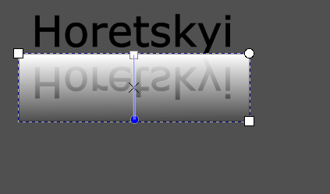
- Застосував Об’єкт → Маска → Встановити для напівпрозорого ефекту


